附件
“学习强安”APP考试操作指引
1.进入“学习强安”APP考试栏目及考试报名
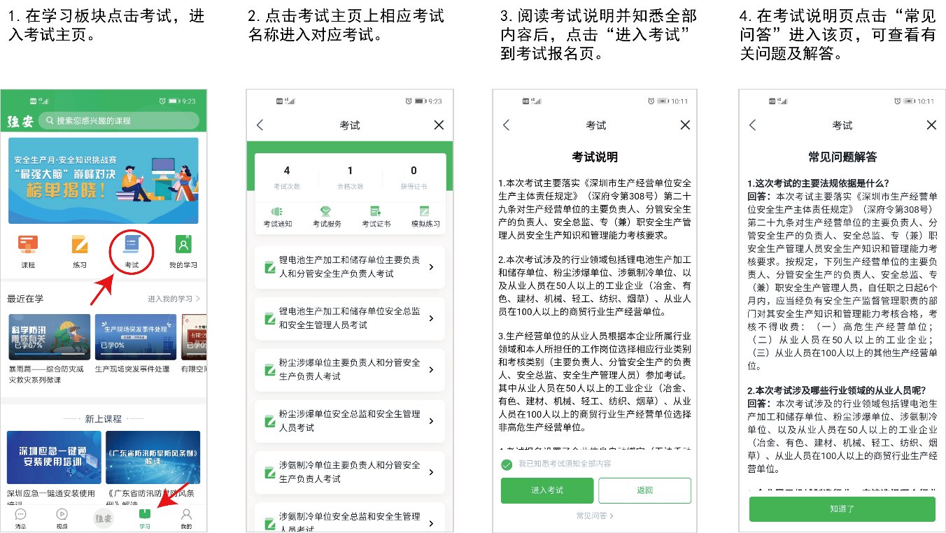
未安装“学习强安”APP的用户请按本指引第5点步骤操作。
2.填写报名信息及身份认证
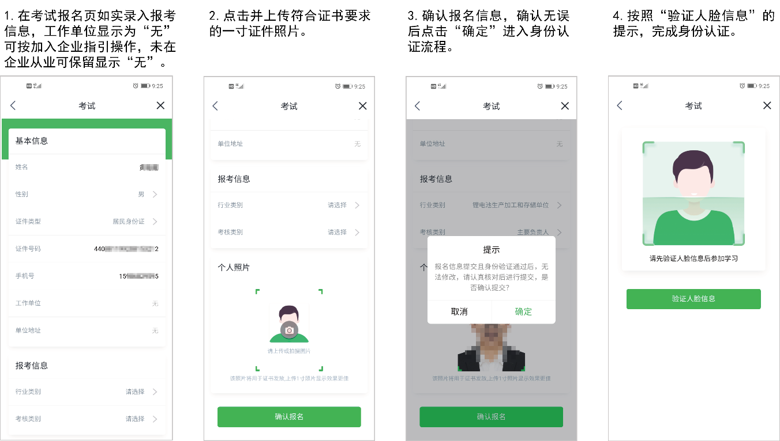
“工作单位”显示为“无”的表示用户未加入企业群组，请按本指引第6点步骤操作。
3.在线考试答题及人脸认证
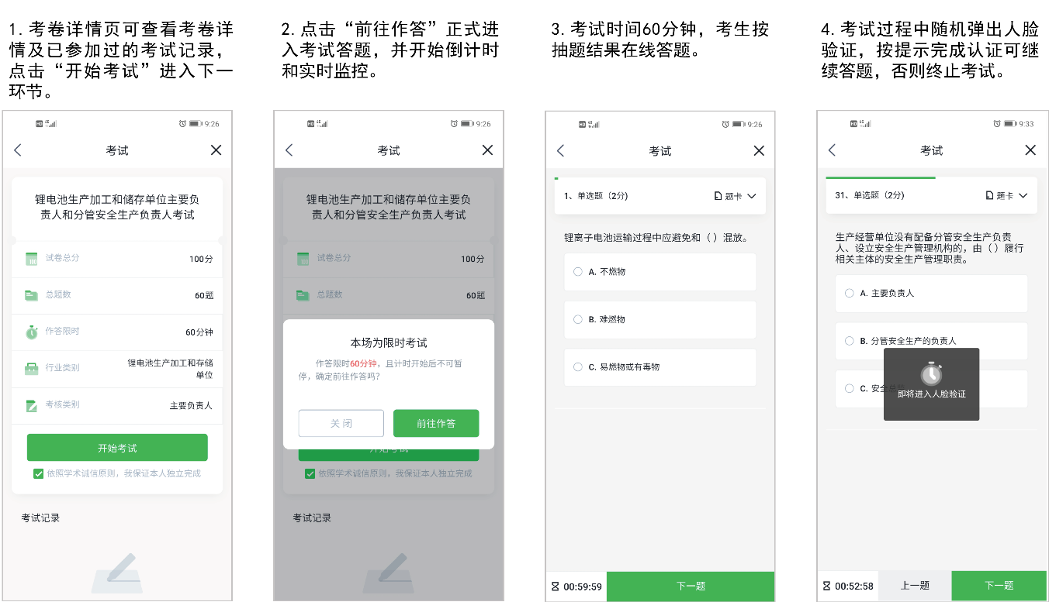
4.考试提交及成绩证书查看
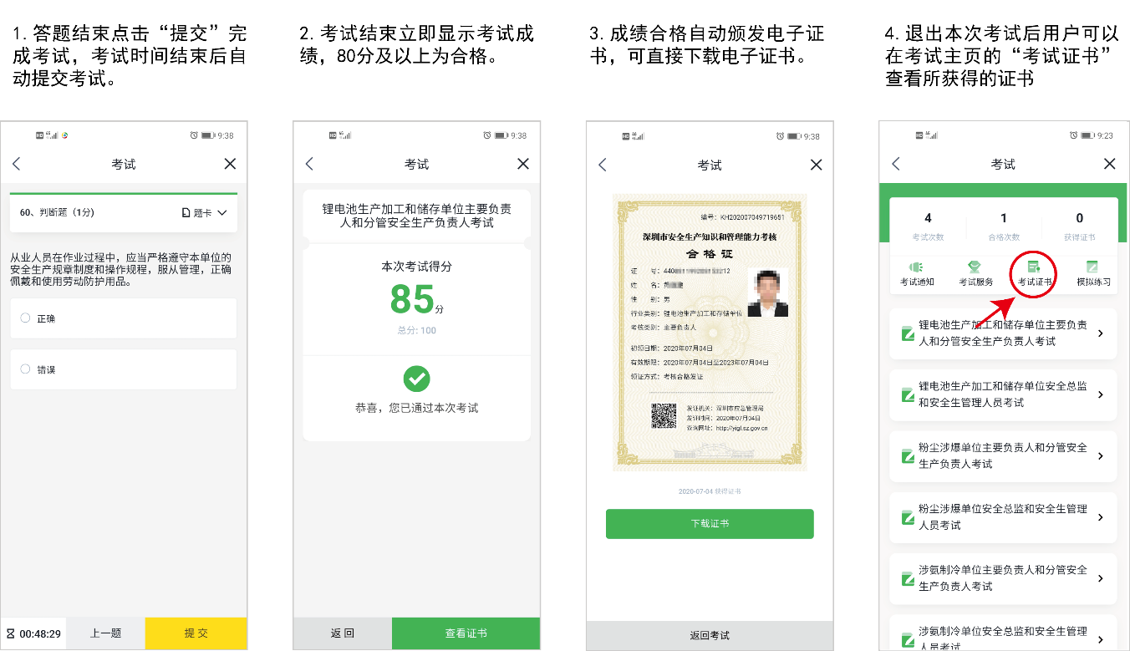
5.“学习强安”APP下载操作
方式1：在手机应用商店搜索“学习强安”点击下载安装。
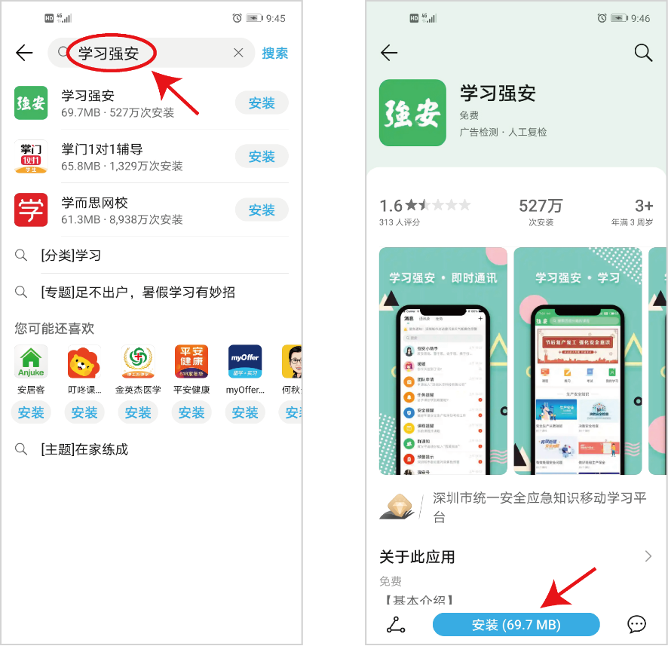
方式2：在手机浏览器扫描下方二维码下载“学习强安”APP。



6.用户申请加入所在企业群组步骤
考试报名设置了企业信息自动绑定（无法手动填入），用户在本平台应当加入所在企业后参加考核，未加入企业的“工作单位”处显示为“无”。
未加入企业可通过学习强安【消息】板块右上角【+】号中的扫一扫或【加入团队】申请加入企业，如无法查找到企业信息，可联系企业管理员（进行企业自主申报）或联系辖区街道管理员添加企业信息到本平台，成功后即可进行加入企业操作。
（1）企业自主申报，可进入【消息】板块，通过以下方式申报：
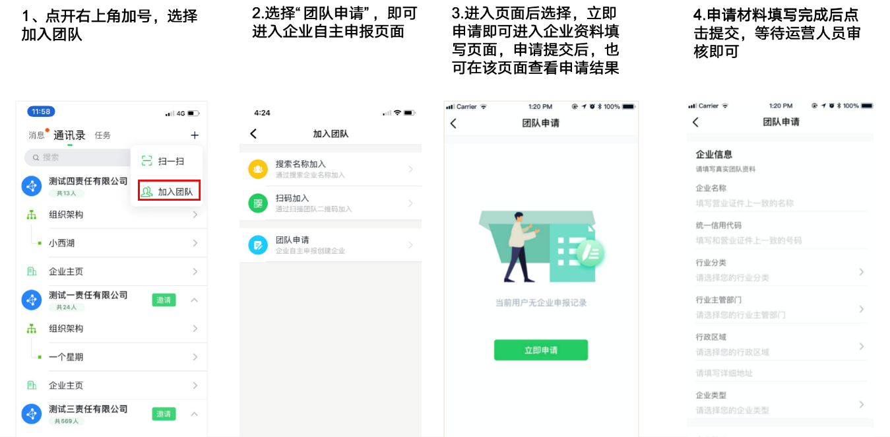
（2）员工申请加入企业，可进入【消息】板块，通过以下方式加入：
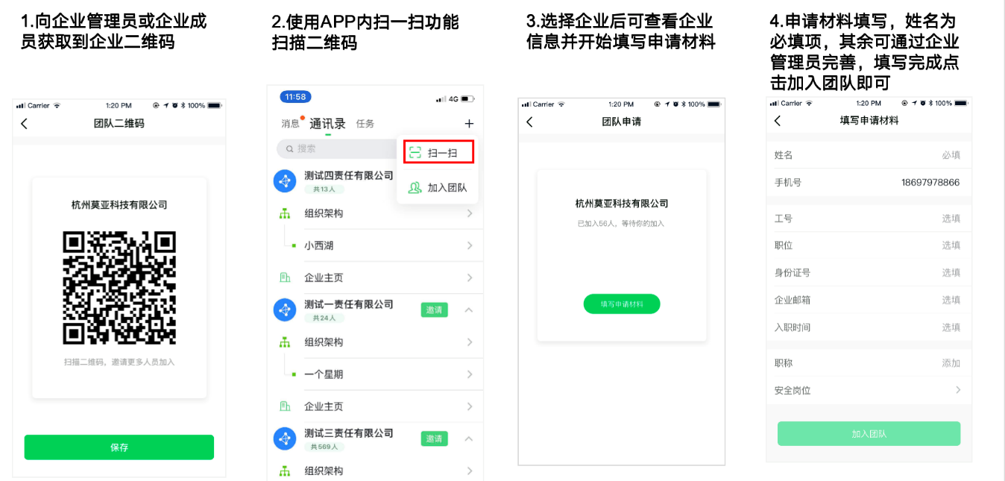
为防止网络拥塞，请未加入企业的用户在考试期间尽量提前做好注册及加入企业等准备工作。

